**GUÍA TALLER 9° SEMANA 9**

**TEMA: SALTO ALTO- ÚLTIMA CLASE-EVALUACIÓN**

**TIEMPO PREVISTO DESARROLLO DE GUÍA: 2 horas**

**CRITERIOS DE EVALUACIÓN:** RESPONSABILIDAD, INICIATIVA, ORTOGRAFÍA, PUNTUALIDAD, ARGUMENTACIÓN E INTERPRETACIÓN-ENVÍO DE TALLER AL CORREO [jbettin@ielasnieves.edu.co](mailto:jbettin@ielasnieves.edu.co) con fecha límite 24 de abril 2020 hasta las 11:59.

Debe enviar el taller en un único archivo o documento en Arial, Times New Roman o Calibri tamaño de letra 12 todo el texto color negro y los títulos en negrita y los párrafos justificados.

El archivo debe llevar por nombre: Taller 9-Saltos-Apellido nombre. **Ejemplo: Taller 9-Saltos-Sánchez Ana**

Deberás tomar foto mientras realizas el o los ejercicios a evaluar o realizar, estas serán enviadas junto con las respuestas y servirán como elementos gráficos de soporte del trabajo.

Todas las actividades deben estar documentada además en el cuaderno de educación física.

**PROPOSITOS:** Evaluar el salto alto, además de repasar algunos conceptos.

**Motivación:** Lee cada una de las frases en familia y realicen un comentario por cada frase (escribir las conclusiones)

Por falta de educación, el futuro de un niño puede ser desafortunado.-Dennis E. Adonis. Las personas que están dispuestas a aprender son las más adecuadas para liderar.– Israelmore Ayivor

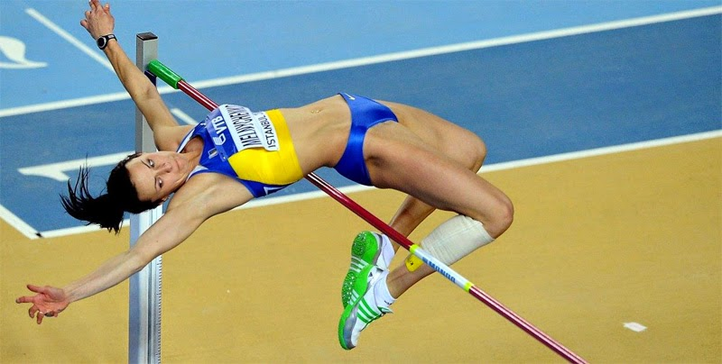

**Ver video del OSO BERNI-Salto alto**

<https://www.youtube.com/results?search_query=el+oso+berni+salto+de+altura+>

**OSO BERNI-Salto con pértiga**

<https://www.youtube.com/watch?v=JxgdSh8KLs8>

**Desarrollo:**

1. Con base en los siguientes videos responda:

<https://www.youtube.com/watch?v=vq5ItWCHEqc>

<https://www.youtube.com/watch?v=65wr6cHuEwc>

1. ¿En qué consiste la prueba del salto alto?
2. ¿Cuáles son las normas básicas de esta disciplina deportiva?
3. ¿Cuáles son las fases en las que se desarrolla el salto alto? Explique y dibuje cada una de ellas.
4. ¿Cuándo se dice que el salto alto es nulo? Explique.
5. ¿Cuáles son las técnicas utilizadas a lo largo de la historia del salto alto? Este video te lo explicará <https://www.youtube.com/watch?v=5C6IEa-Rsm4>
6. ¿Quién fue Javier Sotomayor?
7. Durante varias semanas estuvimos trabajando en algunos ejercicios del salto alto en atletismo de campo, pero también vimos contenidos teóricos. A continuación debes responder las siguientes preguntas para ampliar lo aprendido en clases presenciales:
8. Con tus propias palabras y después de haber leído o consultado varias fuentes, dar un concepto de atletismo de campo y del salto alto o de altura (recuerda con tus propias palabras)
9. ¿Cuáles son las diferencias entre cada uno de los saltos? Elabore un cuadro donde se evidencien las diferencias.
10. Dibujar cada una de los siguientes saltos:

* Altura
* triple
* pértiga o garrocha
* longitud

Si te ha gustado el atletismo de campo y el salto alto, pero además quieres retarte a ti mismo y saber que tan potente eres o podrías ser, te invito a que elabores una valla en casa. Te dejo un video explicativo de cómo hacerla utilizando materiales que en ocasiones tenemos en nuestras casas. <https://www.youtube.com/watch?v=AeMaUeYK6zI> pero además te dejo algunos ejercicios para mejorar el salto <https://www.youtube.com/watch?v=863YO2wlQes>

1. Ya estás en el último punto del taller. Visita el siguiente sitio <https://www.elmundo.es/jjoo/2004/html/graficos/altura.html> donde veras el paso por paso del salto alto. Debes tener actualizado adobe flash player en google. Si no sabes hacerlo mira el siguiente video: <https://www.youtube.com/watch?v=YrJWpHobsq8>

**Cierre:** ¿cómo te pareció el taller? Justifica tu respuesta

¿Cómo consideras realizaste los ejercicios vistos en clase y qué deberías hacer para mejorarlos? Justifica tu respuesta desde el saber y hacer personal.